MEMBUAT LOGO SEDERHANA

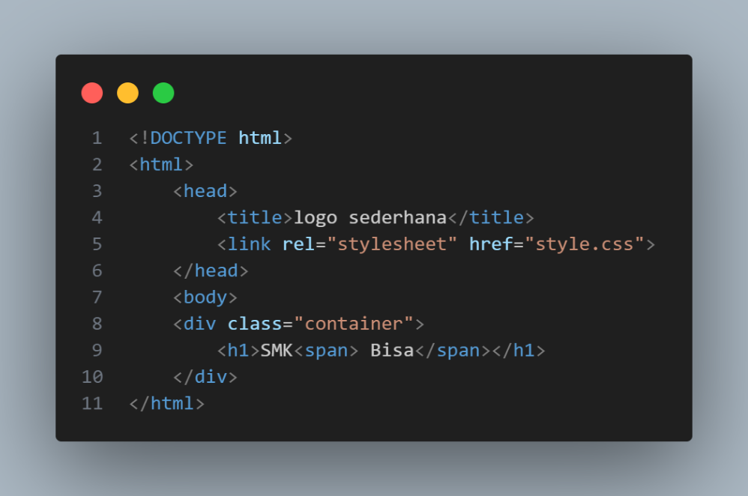HTML

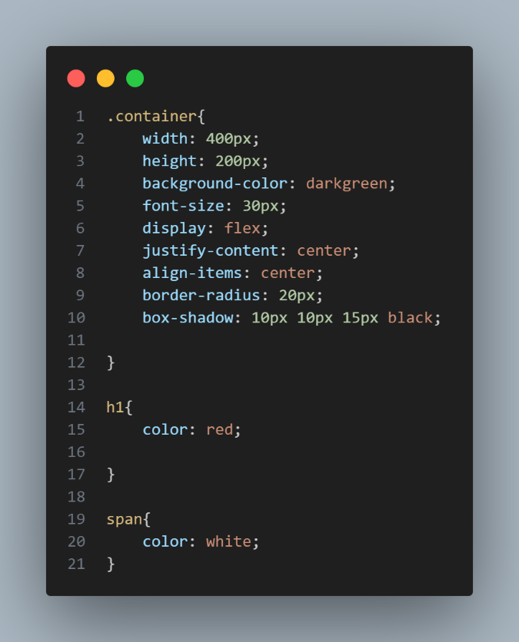CSS

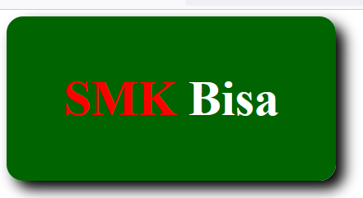HASIL

MEMBUAT FORM INPUT PENDATAAN PENDUDUK

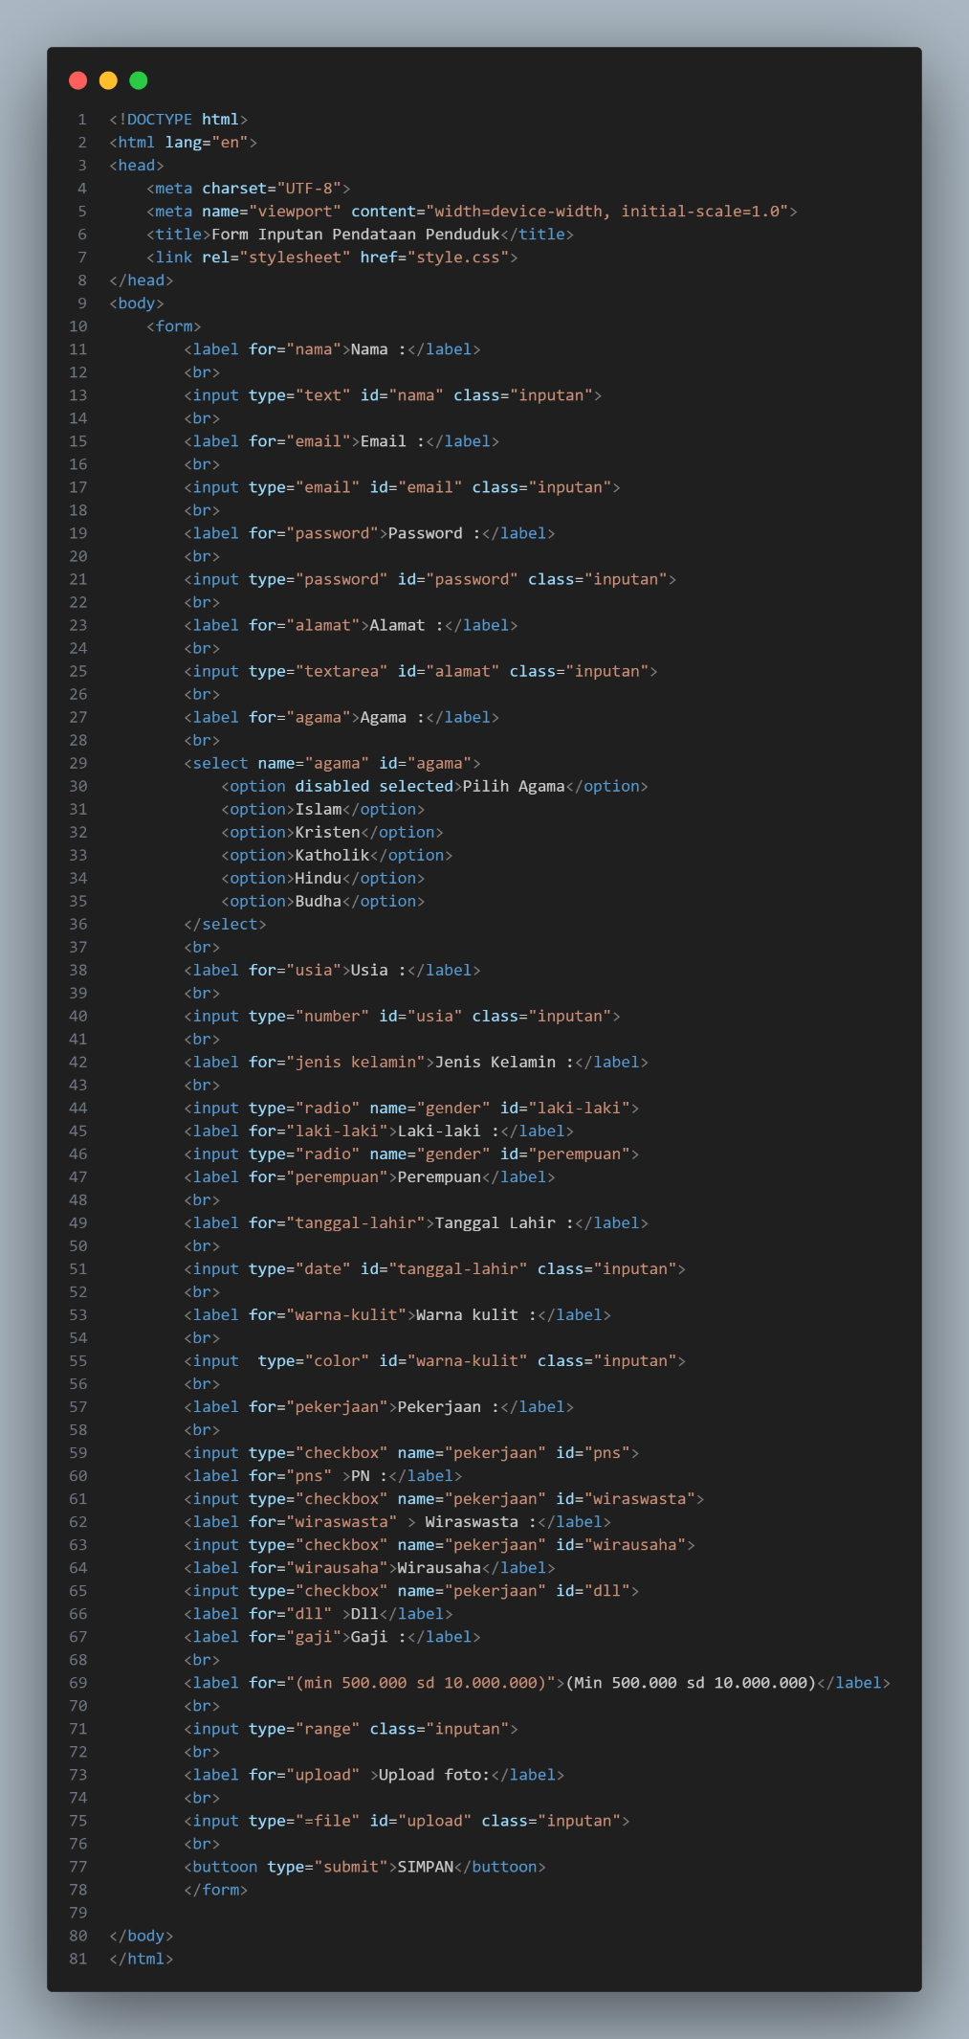HTML

CSS

HASIL

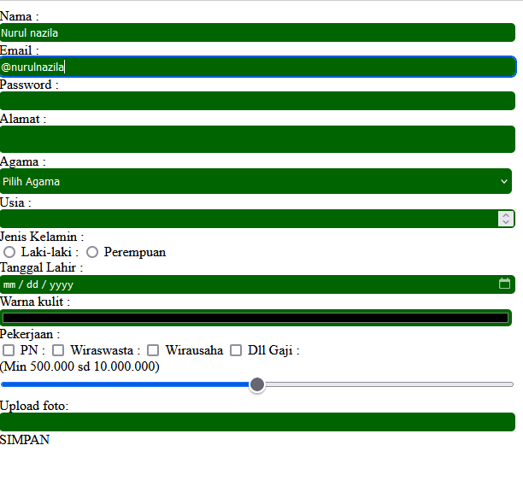MEMBUAT LAYOUT GRID

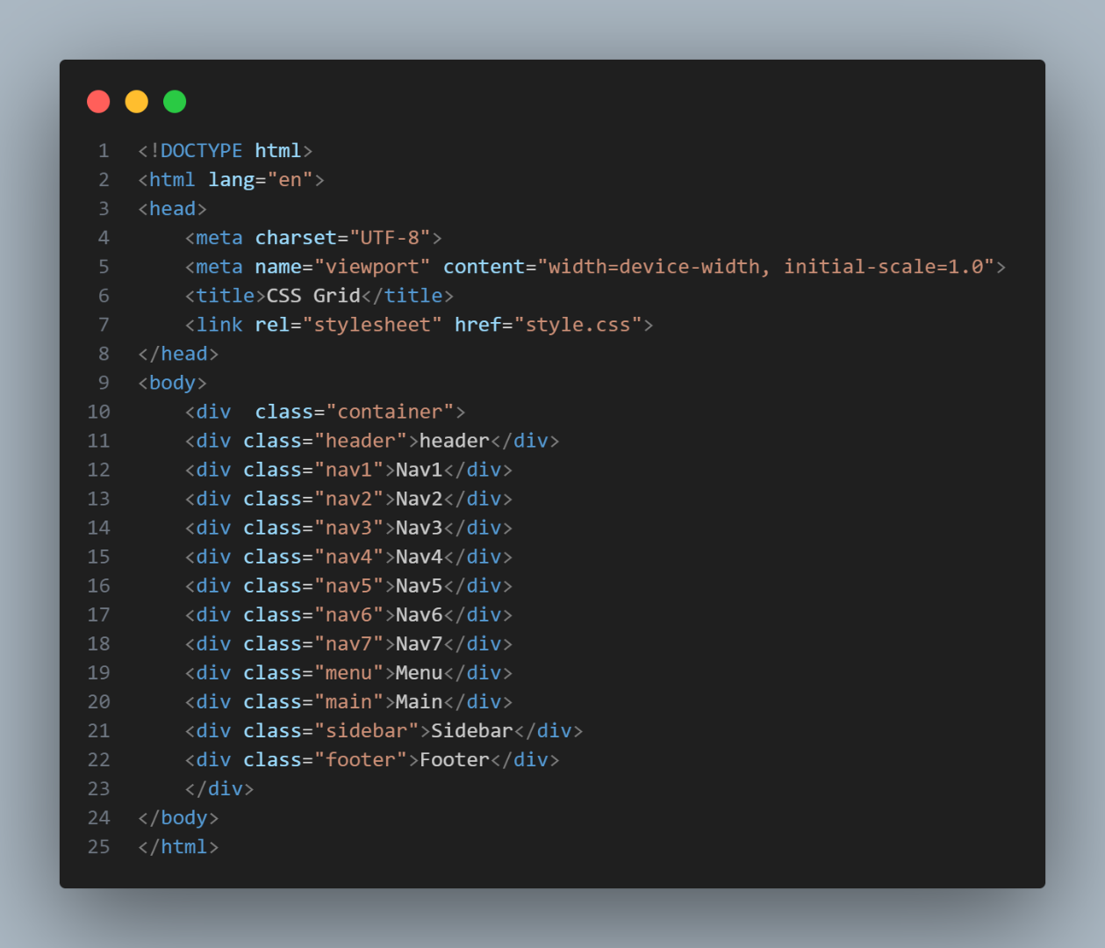HTML

CSS

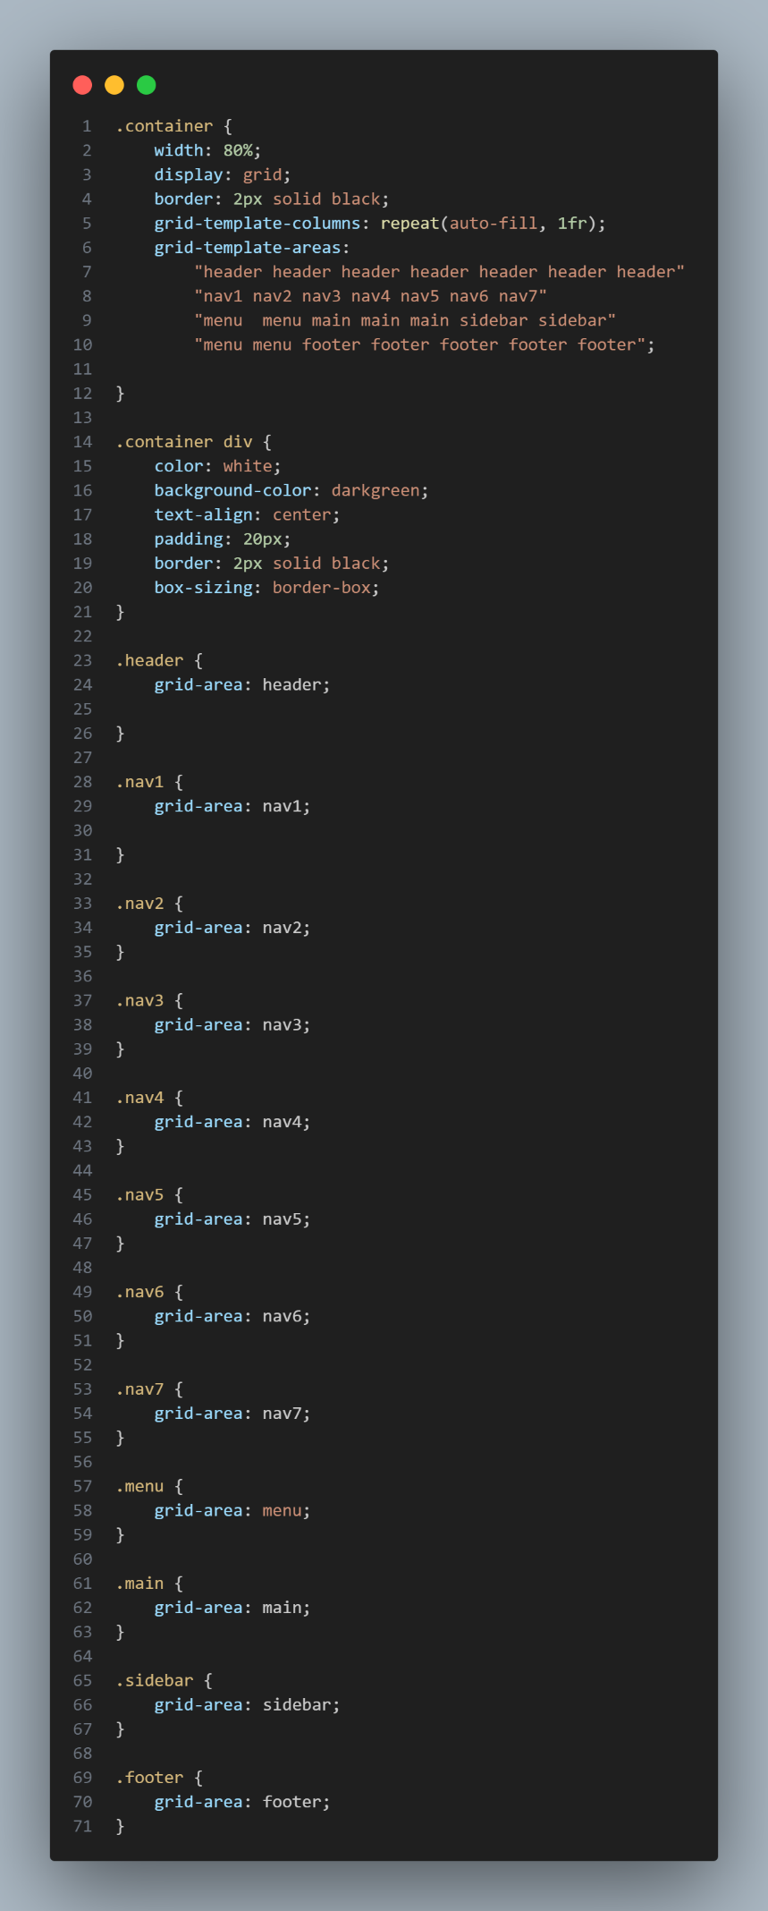

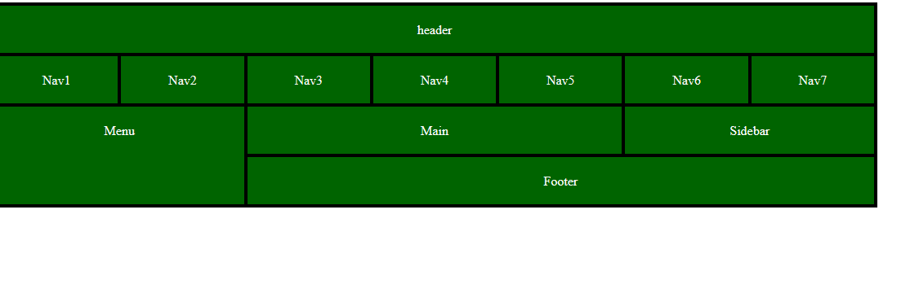HASIL